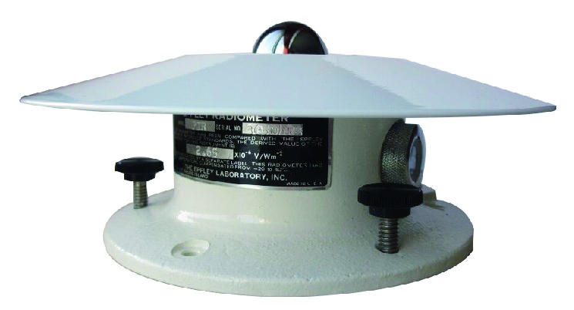
PIR精密长波辐射表

PIR长波辐射传感器、精密红外辐射计，即长波辐射计，主要用于单向性测量，分别测量地面长波辐射的收入和支出，通过计算可以得出准确的净长波辐射通量。PIR由一个多结线绕热电堆电路组成，该结构可以抵抗各种强烈的机械震动和打击。传感器的接收器上涂有一层Parson&＃39;s黑漆（无波长选择吸收）外衣。同时探测器上有温度补偿，温度补偿根据探测器测量辐射光线的方向自动调节，消除信号误差。通过热敏电阻连续感知探测器的温度，精密控制电池电压。
传感器的顶罩采用的是硅树脂材料，可以很好的隔离太阳的长波辐射和白天的短波辐射。这个半球形的顶罩北部表面有一个真空干扰滤波器，保证接收的光谱范围在3.5—50μm。
PIR是一个地面长波辐射传感器，主要有两个地球红外辐射，传感器的光谱响应范围在3000—50000nm，覆盖了整个地球和大气的温度跨度。地面长波辐射传感器的工作原理和短波辐射传感器的工作原理相同，都是依靠内部的热电堆进行测量。硅树脂制作的顶罩，对于太阳光波长几乎是不透明的。顶罩上还有一层浅灰色的干扰滤波外衣，不会让波长小于3000nm的光通过。但是，在4000nm就会急剧的增加。从4000—50000nm，它的传输缓慢下降大约30—40%。但是探测器感知的一个净信号来自多个方面，包括目标物体的散射辐射，仪器外壳的散射辐射，以及顶罩的散射辐射。为了测量出真实的环境热红外辐射，探测器的温度、外壳以及顶罩都需要通过热敏电阻来控制。因为外壳屏蔽来自太阳的辐射，它的温度接近于空气的温度，因此它的温度就可以代表大气散射的温度。但是顶罩没有受到太阳光加热方面的保护，因此在传感器外壳的热散射和顶罩之间的热散射存在一个差值，这个错误的信号必须被去除。
技术参数
PIR精密长波辐射表-技术参数
灵敏度 | 4μV/Wm²
阻抗 | 700Ω
温度依赖 | 在环境温度范围-20±1%+40℃
线性 | 0~700Wm-2±1%
响应时间 | 2秒(1个信号)
余弦 | 比5%。
机械振动 | 测试20g的无破损。
校准 | 黑体参考
尺寸 | 直径5.75英寸、5.75英寸高。
重量 | 7磅

